السيـــــرة الذاتيــــة
صورة شخصية حديثة
المعلومات الشخصية:
- الاسم الرباعي: مروان سالم شريف عبدالغفور 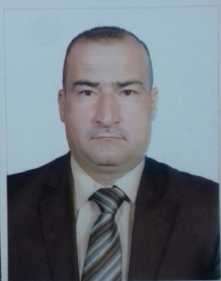
- الجنسية : عراقية
- اللقب العلمي: مدرس
- البريد الالكتروني الرسمي الخاص بالجامعة:marwan_shareef@uomosul.edu.iq
- البريد الالكتروني:marwanshareef443@gmail

التحصيل الدراسي:
- دكتوراه :دكتوراه
- ماجستير :
- بكالوريوس :

العمل الاداري:
- العمل :عضو اللجنة العلمية في قسم الأثار
- عضو في مجاس قسم الأثار

الخبرة في مجال التدريس:
- 1- تدريس مادة الصيانة والترميم لطلاب قسم الأثار المرحلة الثالثة
- تدريس مادة الحضارة الإسلامية لطلاب قسم الأثار المرحلة الرابعة
- تدريس مادة أثار العراق والجزيرة لطلاب قسم الأثار المرحلة الثالثة
- تدريس مادة الفنون الإسلامية لطلاب قسم الأثار المرحلة الثالثة
- تدريس مادة اثار العراق العراق لطلاب قسم السياحة المعهد الفني

المنشورات والكتب والبحوث :
- الكتب :
- البحوث :1- صيانة المباني التراثية في عقره
- 2- مفاهيم متعلقة بأساليب الصيانة
- 3- مقومات أحياء المدن التاريخية

نشاطات علمية :

- المشاركة في المؤتمرات الدولية :2
- المشاركة في المؤتمرات المحلية :4
- المشاركة في الندوات :10
- المشاركة في ورش العمل :6
- المشاركة في الحلقات النقاشية :15

الحسابات الشخصية في المخرجات العالمية :
- حساب الباحث العلمي (Google Scholar) :Marwan Salim shareef
- حساب البوابة البحثية (Research Gate) :marwanshareef

